**集美大学管理信息系统课程实验报告**

|  |  |  |
| --- | --- | --- |
| **课程名称**：管理信息系统 | **班级**： | **指导教师**：易燕 |
| **实验项目名称**：认识管理信息系统 | **实验项目编号**：1 **上机实践日期**：20210312 | |
| **组号**： | **上机实践时间**：2 学时 | |

|  |  |  |  |
| --- | --- | --- | --- |
| **姓名** | **学号** | **个人工作** | **成绩** |
| **张三（组长）** |  |  |  |
| 李四 |  |  |  |
| 王五 |  |  |  |
| 张海倩 | 201821124013 | 查询工资明细 |  |

1. **实验目的**

1 掌握利用用例模型来描述需求  
2 熟练使用建模工具绘制用例图、活动图等。  
3 学会使用版本控制工具进行小组内部管控。

1. **实验环境**
2. **实验要求**

（1）小组自拟项目；  
（2）利用用例模型描述小组项目的功能性需求。  
（3）利用建模工具绘制用例图，要求绘制的图形清楚，排版美观  
（4）个人为单位进行分到功能点的文字描述、用例图绘制、用例文本编写（注 意基本流、备选流描述交互清晰，符合逻辑）以及活动图绘制【至少两个功能点】  
（5）小组和个人利用版本控制工具check in/out 相关文档  
（6）完成上述内容，提交小组实验报告（最终需体现小组项目整理需求描述和总用例图、个人功能需要描述、用例图、用例规约、活动图、版本控制工具实际截图）

1. **实验内容**
2. **实验步骤**

张海倩：

功能描述：工资管理系统中，员工可以查看自己的工资，可以根据自己选择的时间进行模糊查询。当查看自己工资明细后还可以选择删除工资记录。

用例规约

用例名称：查询工资明细

用例编号：UC004

参与者：员工

前置条件:员工系统登录成功

后置条件：无

基本流：

1. 员工向系统提出查询工资明细请求
2. 系统获得员工编号查找员工的所有工资记录
3. 系统提示员工选择年、月、日
4. 员工下拉选择年月日或者选择年月或者选择年提交
5. 系统获得时间
6. 系统显示所在时间内的工资列表
7. 员工选择查看
8. 系统获得具体的工资时间
9. 系统显示工资明细

备选流：无

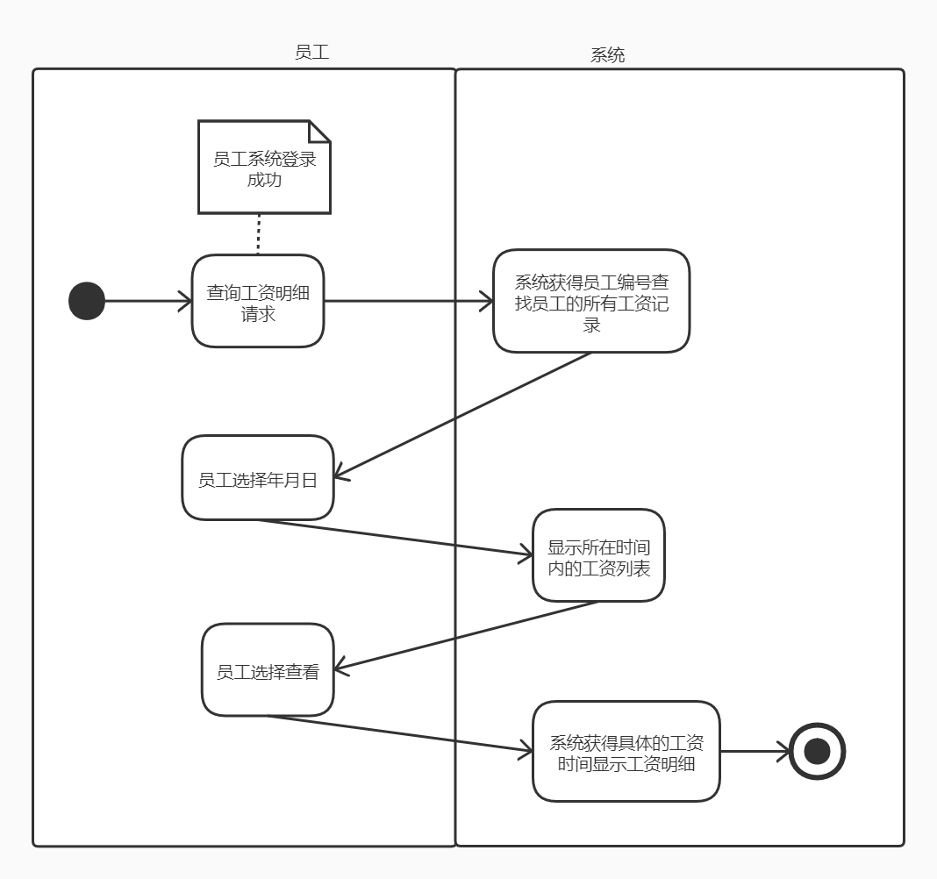

图1 查询工资明细活动图

用例名称：删除工资明细

用例编号：UC005

参与者：员工

前置条件:员工成功查看工资明细

后置条件：系统保存记录

基本流：

1.员工提出删除工资明细请求，用例开始

2.系统查找符合条件的记录并且删除

3.系统提示删除成功记录

备选流：无

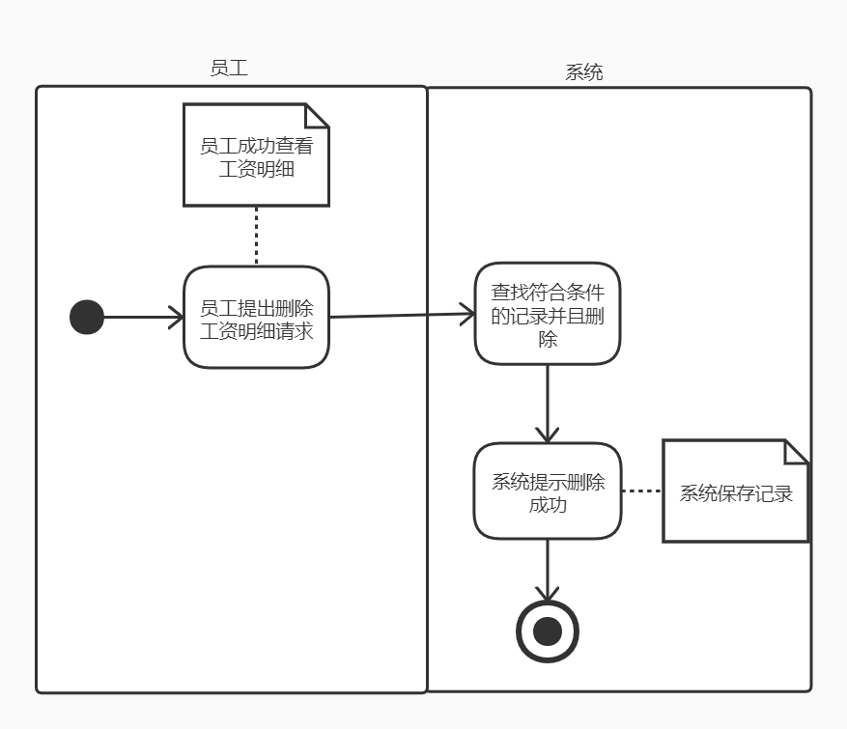

图2 删除工资明细活动图

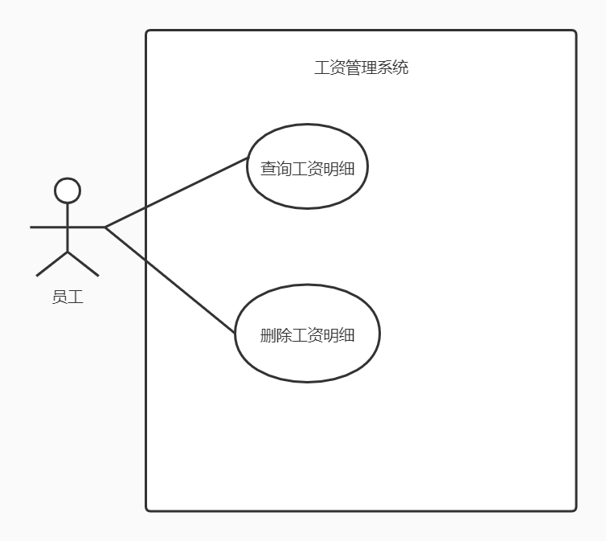

图3 用例图

1. **实验总结**
2. 实验中遇到的问题及解决办法

张海倩：

实验中遇到的问题是：不会使用Git，利用版本控制工具来完成实验对于我来说是一个比较难的一个过程。通过查询资料，询问同学一步一步的解决了这个难题。

2. 如果你对这个实验还有其他的解决方案或设想，或对我们的实验方案有什么意见，请在此描述。